  - Hygienekonzept
Regeln

- Die Einhaltung des Infektionsschutzes sowie von Hygienemaßnahmen gilt für sämtliche Räumlichkeiten des Schulgebäudes (Klassenräume, Fachräume, Aufenthaltsräume, Verwaltungsräume, Lehrerzimmer und Flure) sowie für alle Außenbereiche des Schulgeländes.
- Hygieneregeln der BzgA:
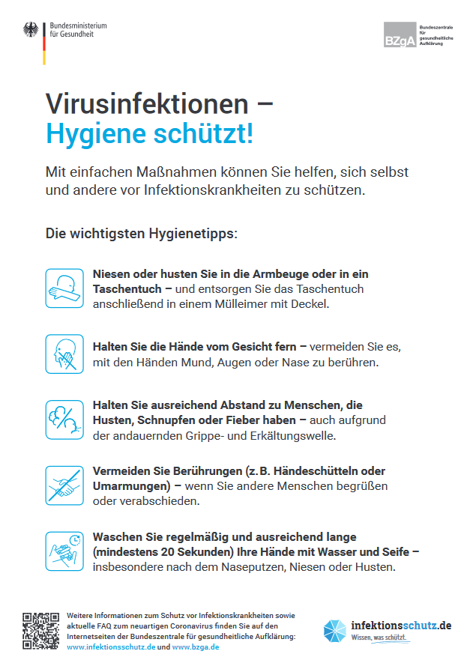
Grundlegendes

Die Einhaltung der Hygienemaßnahmen hat vor allen schulischen und unterrichtlichen Aktivitäten Vorrang. Lehrkräfte sollen darauf hinwirken, dass die unten benannten Hygienemaßnahmen auch von Schülerinnen und Schülern umgesetzt werden.

Schulfremde Personen müssen sich vor dem Betreten der Schule im Sekretariat oder beim Hausmeister anmelden, eine medizinische Maske tragen und einen aktuellen negativen Test bzw. einen Impfnachweis vorlegen. Dies gilt nicht für Kurzbesuche, z.B. zum Bringen oder Abholen.

Maßnahmen

- Die Schüler/innen betreten die Schule dezentral über die jeweiligen, beschrifteten Jahrgangstüren.
- Unmittelbar nach Betreten der Schule sind die Hände gründlich zu waschen (oder zu desinfizieren).
- Auf allen Gängen und Fluren ist ein Einbahnstraßensystem eingeführt: Es gilt Rechtsgehgebot.
- Alle Treppen sind nur in eine Richtung zu begehen. Dies ist eindeutig markiert.
- Im Gebäude und außerhalb der Lerngruppen gilt weiterhin die Abstandsregel: Es ist jederzeit ein Mindestabstand von 1,5 Metern einzuhalten.
- Innerhalb der Lerngruppen ist die Verpflichtung zum Abstandsgebot unter den Schülerinnen und Schülern aufgehoben.
- Die Sitzordnung ist frontal oder u-förmig ausgerichtet. Gruppentische sind zu vermeiden. Die ersten Schülertische sind mindestens 1,5 Meter von Pult und Tafel entfernt.
- Laut der gültigen Corona-Landesverordnung gilt im Schulgebäude grundsätzlich die Pflicht zum Tragen einer Mund-Nasen-Bedeckung. Ausgenommen davon sind die Außenbereiche sowie der Sportunterricht.
- Die Pausen finden im Klassenraum oder in vordefinierten und markierten Bereichen auf dem Schulhof statt. Die Lehrkräfte tragen dafür Sorge, dass die Schüler in dieser Zeit beaufsichtigt werden.
- Die Pausenhalle ist ein reiner Durchgangsbereich. Es ist nicht gestattet, sich hier länger aufzuhalten.
- Vor dem Sekretariat und dem Lehrerzimmer darf sich nur einzeln und unter Einhaltung der Abstandsregel aufgehalten werden.
- Jeder Raum, in dem Präsenzveranstaltungen stattfinden, wird durchgängig oder mindestens mehrmals täglich für einige Minuten gelüftet.
- Die genutzten Räume werden täglich mit entsprechenden Reinigungsmitteln eingehend professionell gereinigt, dies gilt insbesondere für Tische, Türklinken und Handläufe.
- Schülerinnen und Schüler sollen möglichst eigene Materialien benutzen. Bei Mehrfachnutzung ist eine Reinigung durchzuführen.
- Der Klassenunterricht findet grundsätzlich im eigenen Klassenraum statt. Wenn doch Fachräume oder andere Räume genutzt werden, dann sind am Ende der Stunde die Tischplatten und benutzten Materialien mit den bereitstehenden Reinigungsmitteln zu reinigen.
- Die Toiletten sind nur einzeln zu betreten.
- In Klassenräumen werden Hinweisschilder zum Infektionsschutz ausgehängt, die z.B. über allgemeine Schutzmaßnahmen wie Handhygiene, Abstandsregelung sowie Husten- und Niesetikette informieren.
- Alle Schüler/innen und Kollegen/innen, die nicht vollständig geimpft oder von Covid genesen sind, müssen zweimal pro Woche per Selbsttest getestet werden. Positiv getestete Personen werden isoliert, die Eltern werden informiert und die Symptome müssen umgehend ärztlich abgeklärt werden.
- Gleiches gilt für Schüler/innen, die im Schulbetrieb Symptome entwickeln.
- Personen mit respiratorischen Symptomen dürfen am schulischen Präsenzbetrieb nur nach einer ärztlichen Abklärung oder einer Selbsterklärung über die Ursache der Symptome teilnehmen.

letzte Aktualisierung: 30.07.2021

